

**4**

**Protocolo HTTP e redes**

Lucas Mendes Marques Gonçalves

***Resumo***

*O que acontece quando você acessa um site?*

*Como isso é considerado na hora de criar e acessar servidores?*

*Essa compreensão é o objetivo dessa aula*

**4.1. URLs**

A primeira tecnologia de rede que precisamos estudar, se nos interessa acessar ou desenvolver APIs, é a URL.

URL, do inglês **Uniform Resource Locator**, é uma string que usamos para identificar um computador ou um recurso em uma rede. Normalmente, usamos para descrever um arquivo ou serviço na internet.

Por exemplo, quando acessamos http://www.pudim.com.br/pudim.jpg, estamos baixando um arquivo chamado pudim.jpg, e esse arquivo vem do servidor [www.pudim.com.br](http://www.pudim.com.br).

Vamos entender algumas partes que podem ser usadas para compor uma URL.

Tome o exemplo:

http://teste.example.com.br:8080/cadastro/u?usr=joao&id=123#parte5

O teste.example.com.br é chamado **domínio**. Especifica com qual computador queremos conversar.

:8080 chama-se **porta**. O intuito é designar um processo dentro de um computador. Estamos acessando o servidor teste.example.com.br, e ele pode ter vários processos aguardando a nossa conexão. Queremos especificamente o processo registrado no número 8080.

http:// é o **protocolo**. Agora que sabemos com que máquina falar, e com que processo dentro da máquina, temos que convencionar como falar. Processos diferentes podem esperar protocolos diferentes, como **mysql://**, **ftp://** ou **ssh://.** Nessa disciplina estaremos inteiramente focados no protocolo **http** (e seu primo muito próximo, o **https** - programadores normalmente podem ignorar a distinção, e o profissional de devops ou administradora de sistema lida com isso)

/cadastro/u é chamado **caminho**. Serve para informar ao servidor que recurso desejamos. Lembra uma estrutura de pastas, uma dentro da outra.

?usr=joao&id=123 é a **query string**. Serve para informar ao servidor que recurso desejamos. Lembra uma estrutura de dicionário, com chaves e valores (no caso, por exemplo, temos a chave usr associada ao valor joao).

#parte5 Esse pedaço da URL chama **fragmento**. Ele não é enviado ao servidor, mas é apenas usado para processamento local.

Atualmente, é considerada boa prática usar bastante **caminho**, e evitar a **query string** -- isso quando estamos construindo o servidor. Se o servidor não é nosso, usamos o que nos foi dado.

**4.2. HTTP**

O protocolo mais utilizado para acessar recursos na internet é o HTTP.

Quando um cliente faz um pedido HTTP para um servidor, ele manda:

1. A URL do pedido (como http://www.pudim.com.br/pudim.jpg);
2. Um verbo (tipicamente, *GET, POST, PUT, DELETE ou HEAD*) para especificar uma ação a fazer - GET para baixar a imagem, por exemplo;
3. Um corpo da requisição (um arquivo que queremos que o servidor processe);
4. Headers (detalhes da conexão - o mais famoso é o cookie).

De volta, ele espera receber:

1. Um corpo da resposta (um arquivo que o servidor nos devolve);
2. Um código de status (um código numérico, com 200, 201, 400, 404, 500) que diz se o pedido foi bem sucedido ou não;
3. Headers (detalhes da conexão).

Vamos discutir brevemente os possíveis códigos de status e verbos HTTP.

**4.3.Verbos HTTP**

Existem muitos verbos HTTP. Vamos nos focar nos seguintes:

* **GET** – Utilizado como parte da navegação para baixar recursos (downloads).
* **POST** – Utilizado para enviar recursos ao servidor.
* **PUT** – Utilizado para enviar recursos ao servidor.
* **DELETE** – Utilizado para excluir recursos do servidor.
* **HEAD** – Igual ao GET, mas sem o corpo da resposta. Se eu pedir uma imagem, eu recebo tudo menos a imagem - é só pra eu me preparar, saber o tamanho da imagem, se ela mudou desde o último acesso, qual o formato do arquivo (e outras coisas úteis que aparecem nos headers).

Podemos caracterizar os verbos com base na possibilidade de envio e recebimento de arquivos (corpo da requisição e corpo da resposta). Vemos isso na tabela 4.1.

**Tabela 4.1. Verbos HTTP e corpo da mensagem**

| Verbo HTTP | Corpo na requisição | Corpo na resposta |
| --- | --- | --- |
| GET | Não | Sim |
| POST | Sim | Sim |
| PUT | Sim | Sim |
| DELETE | Não | Sim |
| HEAD | Não | Não |

**Fonte: do autor, 2021.**

No caso do GET, por exemplo, uma requisição não deve enviar arquivo, mas pode receber.

Outra questão importante é a caracterização dos efeitos colaterais. Quando uma API disponibiliza uma determinada URL acessível com o verbo GET, está fazendo promessas a respeito de quais efeitos colaterais podem ou não ocorrer.

O efeito principal de uma chamada HTTP é a devolução de uma resposta (por exemplo, uma imagem, uma página, um dicionário)

Qualquer outro efeito é chamado de EFEITO COLATERAL: Uma compra, salvar as informações de um formulário, salvar um slide do google, enviar um email.

Os verbos diferem a respeito desses efeitos. Alguns são **seguros**, não tem efeito colateral nunca. Alguns são **idempotentes**, podem ter efeito colateral só na primeira chamada, não podem ter nas seguintes.

**Tabela 4.2. Verbos HTTP**

| Verbo HTTP | Corpo na requisição | Corpo na resposta | Idempotente | Seguro |
| --- | --- | --- | --- | --- |
| GET | Não | Sim | Sim | Sim |
| POST | Sim | Sim | Não | Não |
| PUT | Sim | Sim | Sim | Não |
| DELETE | Não | Sim | Sim | Não |
| HEAD | Não | Não | Sim | Sim |

**Fonte: do autor, 2021.**

Vamos destrinchar a tabela 4.2. O que isso quer dizer, na prática? Quando publicamos uma API, e a url <http://www.site.com.br/pessoas/12> está acessível por GET, os acessos não devem causar nenhum tipo de efeito colateral. O servidor "esquece" o acesso logo que ele foi feito.

Quando publicamos uma API, e a url <http://www.site.com.br/pessoas/12> está acessível por DELETE, os acessos podem causar efeito colateral (provavelmente a remoção deste usuário). Mas se for mandado o mesmo request 5 vezes, o efeito em si deve ocorrer apenas uma vez.

Note o uso da palavra DEVE. Cumpre ao programador (ou programadora) fazendo a API ter esse cuidado. Não é uma coisa automática.

**4.4. Códigos de status**

Na resposta a nossos pedidos HTTP, o servidor nos informa o que ocorreu através do código de status.

Um código 2xx (por exemplo: 200, 201, 202) representa um pedido bem sucedido. 200 diz apenas “pedido bem sucedido” e os demais servem para dar mais detalhes. 201 diz que o pedido foi bem sucedido, e resultou na criação de um novo recurso (um arquivo foi salvo).

Um código 3xx tem relação com redirecionamento (essa página agora deve ser vista usando outra URL) ou cache (se a página tem que ser baixada novamente ou a versão que você já tem é suficientemente atual).

Um código 4xx representa erro do usuário. 400, por exemplo, é “usuário cometeu algum erro”, enquanto 404 representa “a URL digitada está incorreta” e 401 significa “usuário não tem permissão para fazer o pedido”.

Um código 5xx representa problemas no servidor. Por exemplo, o banco de dados parou de funcionar. Como cliente, não há o que fazer, só esperar.

**4.5. Acesso via firefox**

Quando a API disponibiliza URLs interessantes via GET, podemos fazer o acesso no firefox. Os dicionários fornecidos (assumindo o formato mais comum: *JSON*) serão interpretados automaticamente e podemos interagir com eles de forma mais fácil.

**Figura 4.1. Acesso a servidor via firefox**

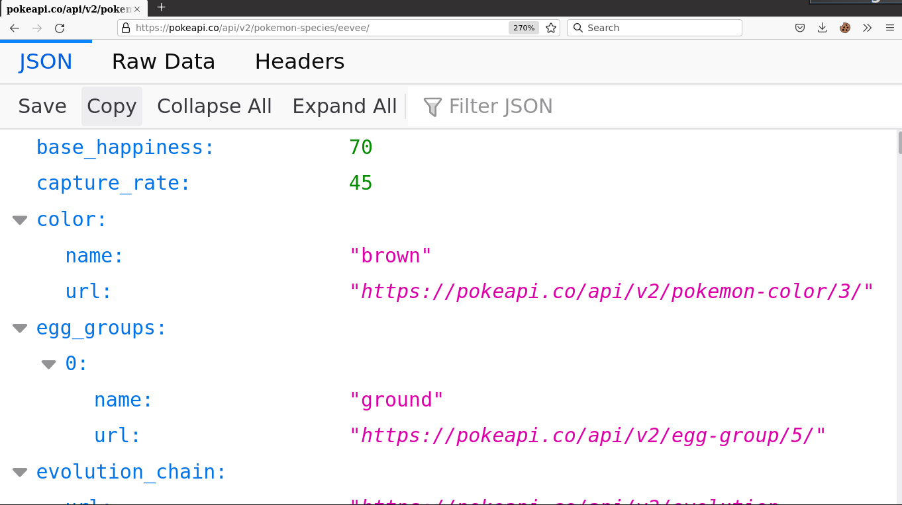

**Fonte: do autor, 2021.**

**Figura 4.2. Versão RAW (texto puro) da figura 4.1**

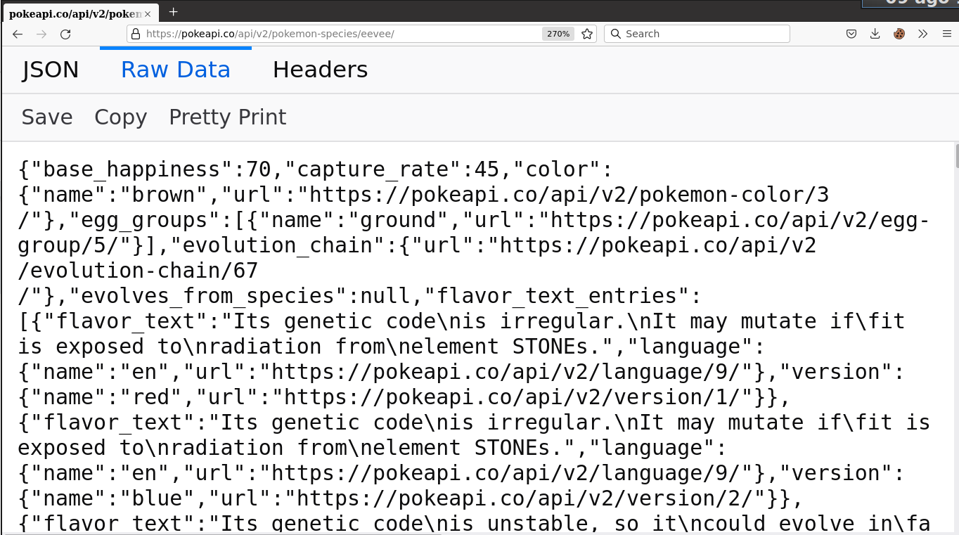

**Fonte: do autor, 2021**

Como podemos ver na figura 4.2, a leitura de um arquivo json puro pode ser complicada. Por isso, é interessante usar o firefox (ou instalar uma extensão em outro navegador) para ler arquivos .json. Com o firefox, temos um ambiente bem interessante para entender os arquivos .json que baixámos, como podemos ver na figura 4.1.

**4.6. Acesso via POSTMAN**

Para URLs disponibilizadas com outros verbos (que não GET), vale a pena usar um programa especializado. Uma opção é o POSTMAN (vide: <https://www.postman.com/downloads/> e instruções na video aula).

**4.7. Instruções para acesso como na videoaula**

Na videoaula, utilizamos um servidor para experimentar as funcionalidades do POSTMAN e do protocolo HTTP. É altamente recomendável seguir esses passos em casa. Para isso, você deve abrir o cmd do windows e rodar os seguintes comandos:

1. pip install --user flask
2. pip install --user requests

Depois disso, poderá executar o servidor fornecido usando o comando:

python corredores.py (mas antes terá que abrir no cmd o diretório onde baixou o programa corredores.py).

**4.8. Solução de problemas**

Se você tiver o erro: **O comando pip não é um programa válido - 'pip' não é reconhecido como um comando interno ou externo.** Use os passos abaixo para resolver o problema:

1. Se você está usando linux ou mac, rode o comando de instalação usando pip3 no lugar do pip;
2. Se você está usando windows, experimente o comando python no cmd. Se funcionar (ou seja, o python funciona e o pip não), sua situação não é usual. Peça ajuda no fórum ou ao professor;
3. Se ambos os comandos (pip e python) não funcionarem no cmd, reinstalar o python deve resolver.

Ao reinstalar, marcar a opção “adicionar o python no path” ou “adicionar o python nas variáveis de ambiente”. Isso faz com que os comandos “python” e “pip” passem a ser comandos válidos no cmd.

**Figura 4.3. Instalador do python**

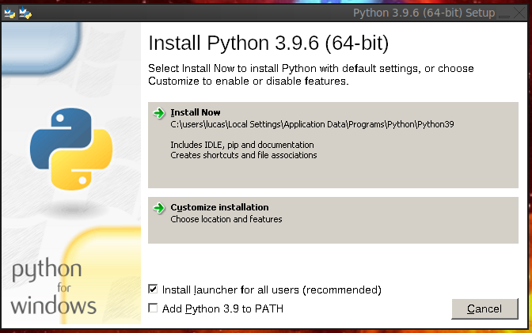

**Fonte: Python, 2021.**

Na figura 4.3, vemos que a caixa **Add Python 3.9 to PATH**, está desmarcada. Ache essa opção na parte de baixo da imagem.

Essa é a opção que faz com que os comandos **python** e **pip** estejam disponíveis no **cmd**, e deve ser marcada.

Depois de desinstalar e reinstalar, feche o cmd e abra um novo, para ele carregar os novos comandos.

**Referências**

Múltiplos autores. **Códigos de status de respostas HTTP.** Disponível em: <https://developer.mozilla.org/pt-BR/docs/Web/HTTP/Status>. Acesso em: 03 ago. 2021.

Múltiplos autores. **Métodos de requisição HTTP.** Disponível em: <https://developer.mozilla.org/pt-BR/docs/Web/HTTP/Methods>. Acesso em: 03 ago. 2021.

URL. In: WIKIPÉDIA, a enciclopédia livre. Flórida: Wikimedia Foundation, 2021. Disponível em: <https://pt.wikipedia.org/w/index.php?title=URL&oldid=61899626>. Acesso em: 03 ago. 2021.